APSTIPRINU
Liepājas pašvaldības policijas
priekšnieks U.Novickis
________________________

Liepāja, 2025. gada 5. novembrī

Liepājas pašvaldības policija uzaicina piedalīties tirgus izpētē

“Divviru vārtu ar hidraulisko automātiku, mazo vārtu ar kodatslēgu un žoga izgatavošana un uzstādīšana ”

Pasūtītājs:
Pasūtītāja nosaukums | Liepājas pašvaldības policija
Adrese | Jelgavas iela 48, Liepāja, LV-3401
Reģ. Nr. | 90000037587
Kontaktpersona tehniskajos jautājumos un līguma slēgšanas jautājumos | Inspektors Artis Būmeistars, tālr.29213995,  e-pasts: artis.bumeistars@liepaja.lv
- Tirgus izpētes identifikācijas Nr. LPP 7-2025.
- Tirgus izpētes priekšmets ir Divviru vārtu ar hidraulisko automātiku, mazo vārtu ar kodatslēgu un žoga izgatavošana un uzstādīšana (pielikumi Nr.1;2;3).
- Par tirgus izpēti tiks noslēgts līgums.
- Uzstādīšanas termiņi un kārtība – Piegādātājs nodrošina Divviru vārtu ar hidraulisko automātiku, mazo vārtu ar kodatslēgu un žoga izgatavošanu un uzstādīšana ne vēlāk kā līdz 2025.gada 17.decembrim.
- Nosacījumi pretendenta dalībai tirgus izpētē:
  - pretendents ir reģistrēts Latvijas Republikas Uzņēmumu reģistrā vai līdzvērtīgā reģistrā ārvalstīs;
  - pretendentam ir pieredze vismaz 3 (trīs) gadi tehniskajā specifikācijā (pielikums Nr.1) minēto darbu veikšanā.
- Pretendentu izslēgšanas nosacījumi:
7.1.Pasūtītājs izslēgs Pretendentu, kuram būtu piešķiramas tirgus izpētes līguma slēgšanas tiesības, no dalības jebkurā no šādiem gadījumiem:
7.1.1. pasludināts Pretendenta maksātnespējas process (izņemot gadījumus, kad maksātnespējas procesā tiek piemērots uz parādnieka maksātspējas atjaunošanu vērsts pasākumu kopums), apturēta tā saimnieciskā darbība vai Pretendents tiek likvidēts;
7.1.2. ir konstatēts, ka piedāvājumu iesniegšanas termiņā pēdējā dienā vai dienā, kad pieņemts lēmums par iespējamu līguma slēgšanas tiesību piešķiršanu, Pretendentam Latvijā vai valstī, kurā tas reģistrēts vai kurā atrodas tā pastāvīgā dzīvesvieta, ir nodokļu parādi, tai skaitā valsts sociālās apdrošināšanas obligāto iemaksu parādi, kas kopsummā kādā no valstīm pārsniedz 150 euro;
7.1.3. uz Pretendentu, tā valdes vai padomes locekli, patieso labuma guvēju, pārstāvēttiesīgo personu vai prokūristu, vai personu, kura ir pilnvarota pārstāvēt Pretendentu darbības, kas saistītas ar filiāli, vai uz personālsabiedrības biedru, tā valdes vai padomes locekli, patieso labuma guvēju, pārstāvēttiesīgo personu vai prokūristu, ja Pretendents ir personālsabiedrība, nedrīkst būt attiecināmas Starptautisko un Latvijas Republika nacionālo sankciju likumā noteiktās starptautiskās vai nacionālās sankcijas vai būtiskas finanšu un kapitāla tirgus intereses ietekmējošas Eiropas Savienības vai Ziemeļatlantijas līguma organizācijas dalībvalsts noteiktās sankcijas, kuras ietekmēs līguma izpildi.
- Pretendents dalībai tirgus izpētē iesniedz finanšu/tehnisko piedāvājumu (pielikums Nr.2).
- Pretendents dalībai tigus izpētē pēc pieprasījuma iesniedz iepirkuma priekšmeta paraugus.
- Piedāvājuma izvēles kritērijs ir saimnieciski izdevīgākais piedāvājums, kurš atbilst tehniskās specifikācijas (pielikumi Nr.1) prasībām.
- Piedāvājums iesniedzams līdz 2025. gada 11.novembra plkst. 16:00.
- Piedāvājumi, kas tiks iesniegti pēc piedāvājuma iesniegšanas termiņa, netiks pieņemti. Piedāvājuma iesniegšanas termiņa kavējuma iemesli netiks ņemti vērā.
- Pretendents par piedāvājumu paziņo:
  - izmantojot elektroniskos sakarus:
    - e-pasts: policija@liepaja.lv ;
- Norēķinu kārtība – Pasūtītājs veic apmaksu Izpildītājam par divviru vārtu ar hidraulisko automātiku, mazo vārtu ar kodatslēgu un žoga izgatavošanu un uzstādīšanu, atbilstoši noformētām preču pavadzīmēm – rēķiniem, pēc pieņemšanas-nodošanas akta parakstīšanas. Priekšapmaksa netiek paredzēta.

Pielikumā:
- pielikums Nr.1 – Tehniskā specifikācija;
- pielikums Nr.2 – Tehniskais un finanšu piedāvājums.
- pielikums Nr.3 – Divviru vārtu ar hidraulisko automātiku, mazo vārtu un žoga skice.

Pielikums Nr.1

Tehniskā specifikācija

Nr. p.k. | Nosaukums | Apraksts* | Mērvie-nība | Kopējais eksemplāru skaits
1. | Vecā žoga demontāža, divviru vārtu ar hidraulisko automātiku, mazo vārtu ar kodatslēgu un čipu, žoga izgatavošana un uzstādīšana. | - - Vārtu vērtņu un žoga kopējais platums: 8250mm *  - - Vārtu vērtņu un žoga augstums: 1850mm *  - - Divviru vērtnes kopējais platums: 4000mm *  - -Mazo vārtu vērtnes platums:1100mm *  - - Vērtņu skaits: 3 gab. (2+1)  - - Vērtņu atvērums: 90° uz iekšu  - - Vārtu stabi: 4 gab.  - - Metāls vārtu stabiem: 150x150x4,0mm  - - Vārtu stabu augstums: 1850mm (virs zemes)  - - Metāls vērtņu karkasam: 40x60x2,0mm  - - Metāls žoga karkasam: 40x60x2,0mm  - - Enģes: regulējamas, ar atvērumu 90°  - -Divviru veramo vārtu BFT, vai līdzvērtīga, hidrauliskās automātikas komplekts ar aizsardzību pret iespiešanu un signāllampu (atvēršana ar pulti, un pogu no dežūrtelpas) +10gab. pultis  - -Mazo vārtu atvēršana ar čipu vai kodatslēgu  - - Vārtu un žoga krāsa: pulverkrāsa RAL 7016 (pelēka)  - - Vārtu vērtņu un žoga aizpildījums: Tērauda Štaketa žoga dēļi vertikāli stiprināti no abām pusēm  - - adrese: Jelgavas iela 48, Liepāja | k-ts | 1
* Vārtu vērtņu un žoga skici skat. Pielikumā Nr.3 (skicei ir ilustratīvs raksturs, precīzi izmēri saskaņojami ar pasūtītāju)
* Vārtu vērtņu precīzs platums saskaņojams ar pasūtītāju, vecos vārtus un žogu paredzēts demontēt
* Pretendentam, pirms finanšu piedāvājuma sastādīšanas, nepieciešams veikt esošo vārtu un žoga apsekošanu un precizēt izgatavojamo vārtu vērtņu platumu un augstumu
* Vārtiem ir paredzēta veramo vārtu automātiskas uzstādīšana un regulēšana
- Ja arī kāds darbs vai materiālu apraksts nav īpaši uzsvērts, tad pretendentam, ņemot vērā tā profesionālo pieredzi, ir jāievērtē visi darbi, kas vajadzīgi vārtu izgatavošanai un uzstādīšanai. Nekāda papildus maksa par neuzskaitītiem darbiem un nosacījumiem netiek paredzēta.
Garantijas nosacījumi 24 (divdesmit četri) mēneši no nodošanas ekspluatācijā dienas

Pielikums Nr.2

TEHNISKAIS UN FINANŠU PIEDĀVĀJUMS
Pretendenta nosaukums: _______________________________________
Reģistrācijas numurs un datums: _______________________________________
Juridiskā adrese: _______________________________________
Ar šī piedāvājuma iesniegšanu apliecinām, ka nodrošināsim preces piegādi atbilstoši tirgus izpētē izvirzītajām prasībām, tai skaitā, tehniskajās specifikācijās izvirzītajām prasībām.

Nr. | Preces nosaukums | Dau-dzums | Detalizēts preces tehniskais un funkcionālais apraksts, attēls | Garantija mēnešos | Cena EUR bez PVN 21%  (vienai vienībai) | Kopējā cena EUR bez PVN 21%
1
 |  |  |  | Kopējā līgumcena bez PVN
 |  |  |  | PVN 21%
 |  |  |  | Kopējā līgumcena ar PVN
Apliecinām, ka piedāvātajā līgumcenā ir iekļautas visas ar preces piegādi saistītās izmaksas (tai skaitā, iespējamie sadārdzinājumi līguma darbības laikā), lai nodrošinātu kvalitatīvu līguma izpildi pilnā apmērā saskaņā ar Pasūtītāja izvirzītajām prasībām.

Paraksttiesīgās personas paraksts: _____________________________________________
Vārds, uzvārds: _____________________________________________
Ieņemamais amats: _____________________________________________
Datums: _____________________________________________

IZPILDĪTĀJS ________________,
adrese (ja korespondences adrese atšķiras no juridiskās, lūdzam to norādīt papildus)
reģ. Nr. __________________,
Bankas rekvizīti: ________________________ , kods __________________, konts _______________________
Kontaktpersona līguma izpildes jautājumos: ___________________, tālrunis: ____________________,
e-pasts ______________________________________
Paraksttiesīgā persona
(kura parakstīs līgumu, gadījumā, ja pasūtītājs pieņems lēmumu par līguma slēgšanu)
uz kāda pamata pārstāv uzņēmumu (kā valdes loceklis, prokūrists, pilnvarotā persona)

Pielikums Nr.3

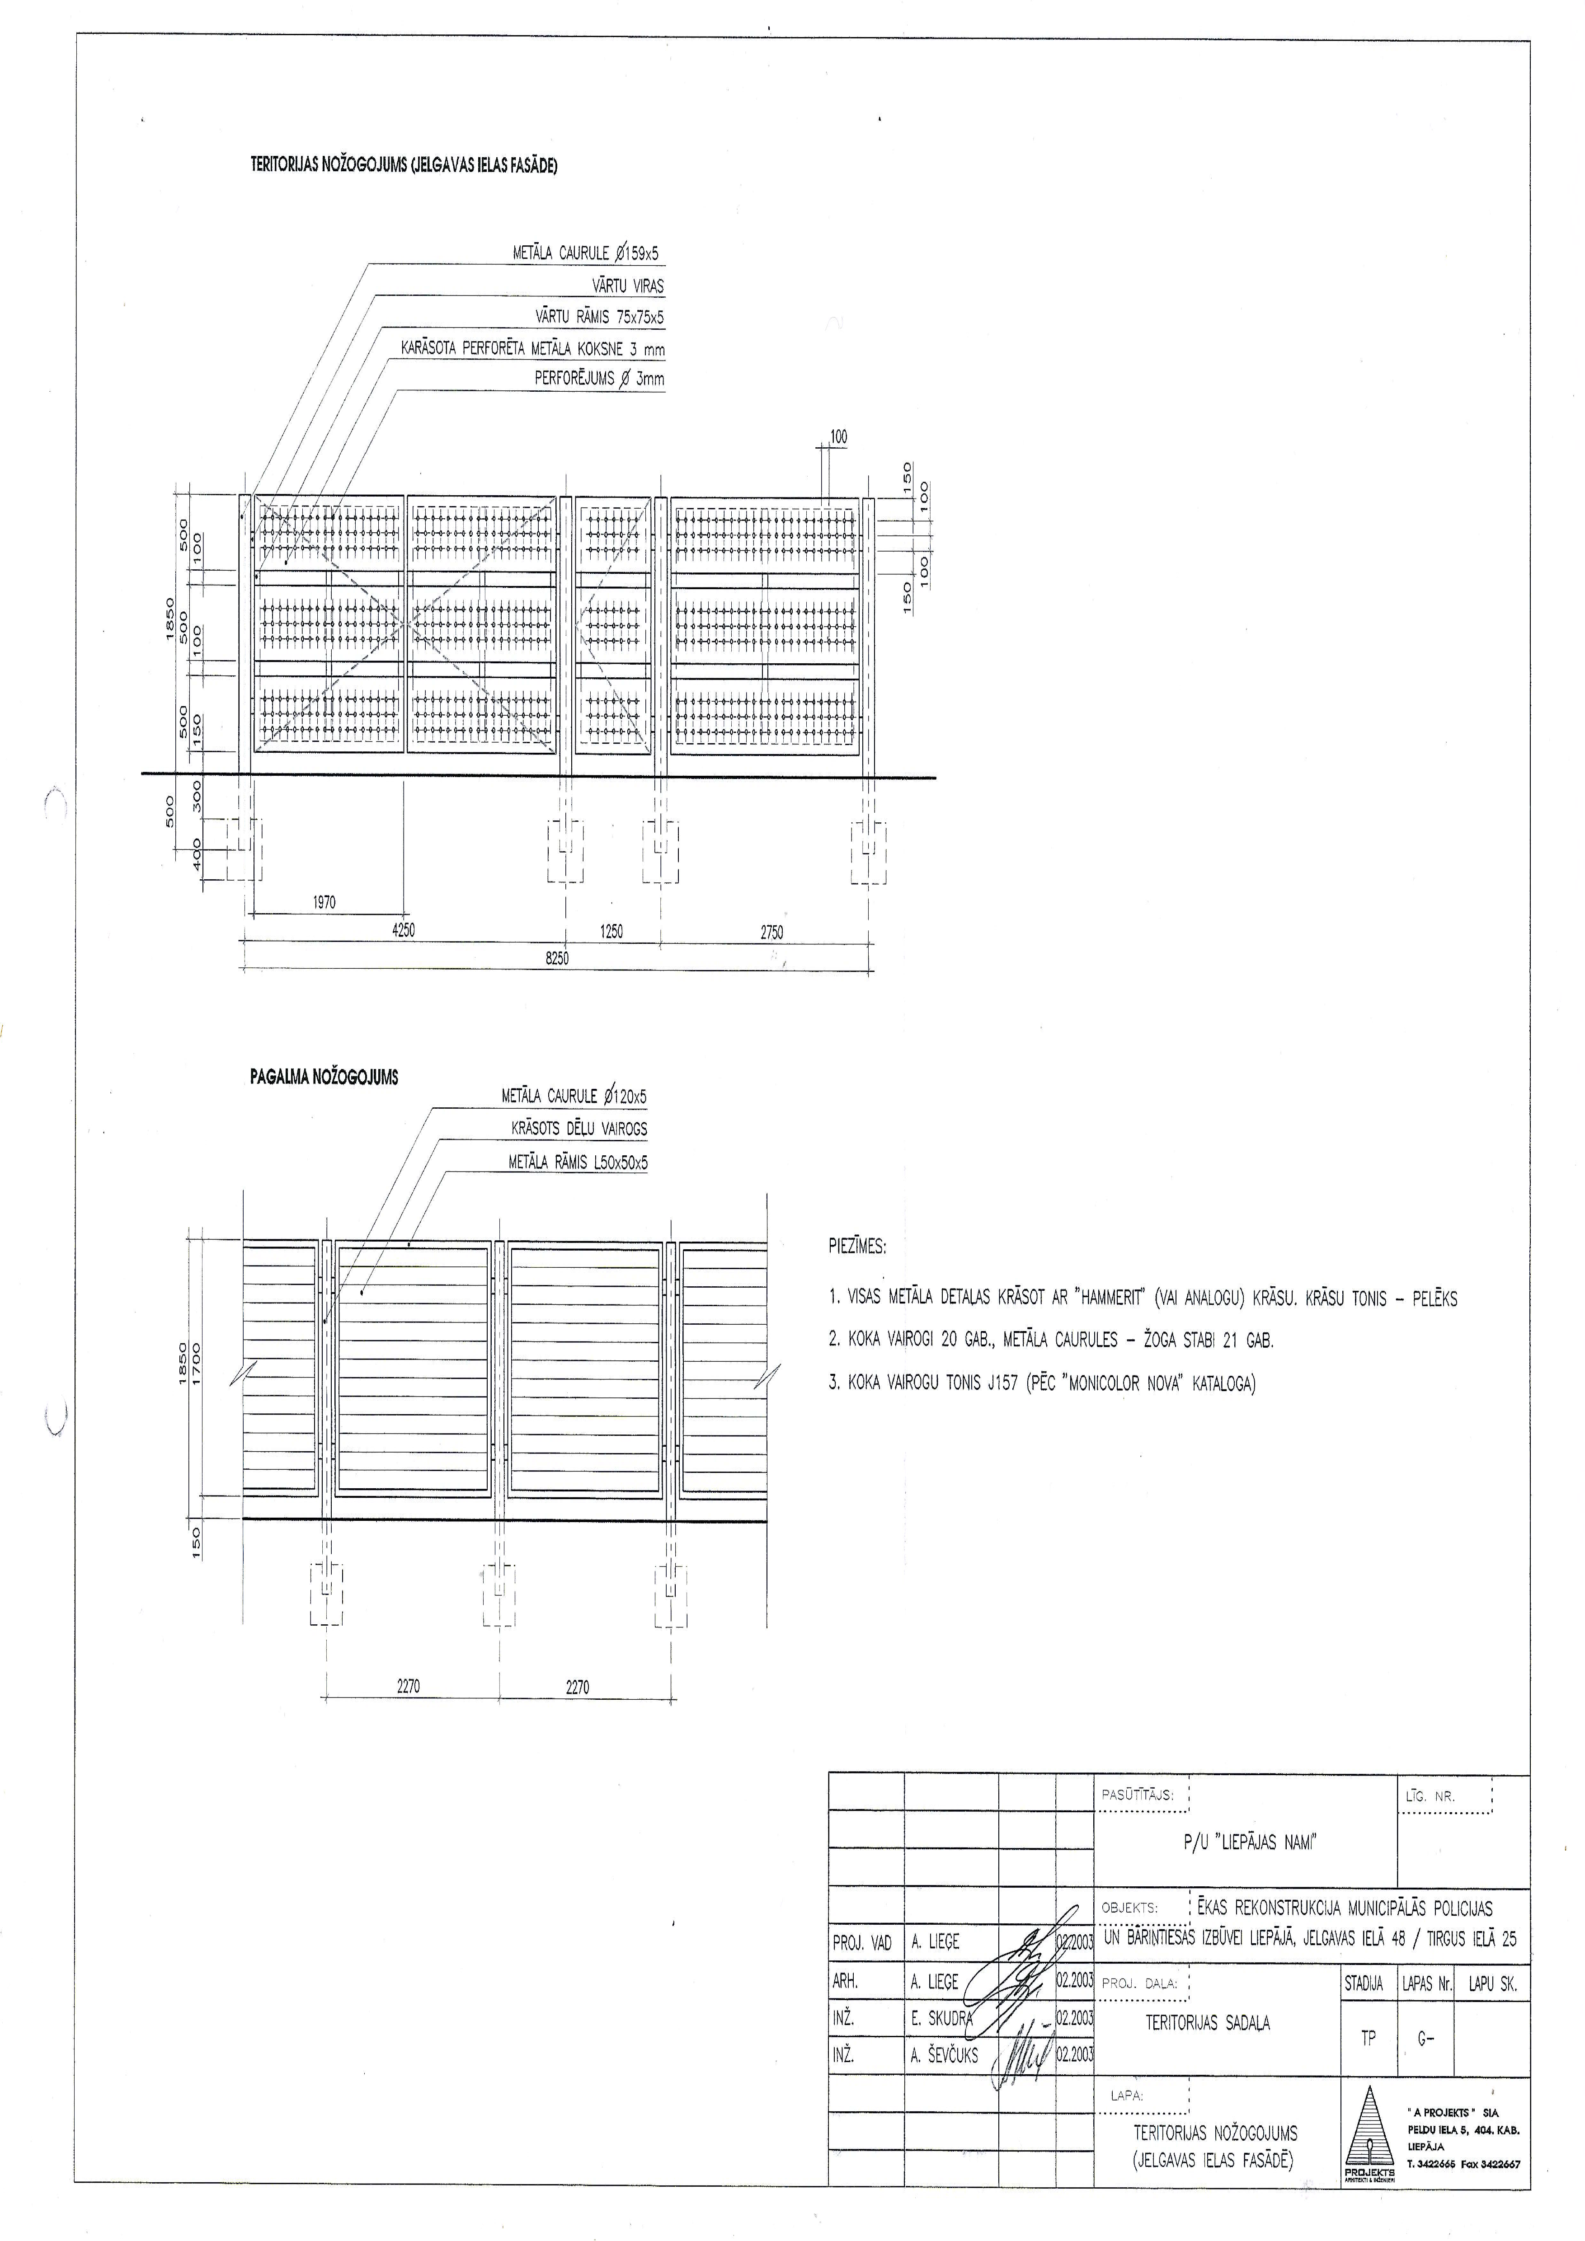

Minimālās prasības norādītas pielikumā Nr. 1 „Tehniskā specifikācija”

